计算机与信息工程学院

设计报告

**项目名称**：最新影评网站

**班级**： 软件工程S2班

**学号： 2015122114747**

**姓名：宋有利**

**完成起止日期**：

|  |
| --- |
| 评语：  成绩： |

文件修订记录

|  |  |  |  |  |
| --- | --- | --- | --- | --- |
| 修订日期 | 版本 | 修订内容 | 修订人 | 审核人 |
| 2018-5-20 | 1.0 | 设计文档的系统架构以及软件结构图 | 宋有利 |  |
| 2018-5-28 | 2.0 | 设计文档的其余部分的完成 | 宋有利 |  |
| 2018-5.31 | 3.0 | 设计文档补充 | 宋有利 |  |
|  |  |  |  |  |
|  |  |  |  |  |
|  |  |  |  |  |
|  |  |  |  |  |

目录

**第 1 章 前言** 4

1.1 目的 4

1.2 范围 4

1.3 参考资料 4

**第 2 章 项目设计原则** 4

**第 3 章 系统体系结构设计** 5

3.1 体系结构概述 5

3.2 体系结构概述图 6

**第 4 章 功能模块设计 9**

4.1 功能模块设计概述 9

4.2 用户角色 10

4.3 游客模块 10

4.2 用户模块 12

4.4管理员模块 26

4.5 公共功能模块设计 27

**第 5 章 数据库设计 27**

5.1 数据库种类及特点 27

5.2 数据库逻辑结构 28

5.3 E-R 图 28

5.4数据库的表设计（数据字典） 28

# 第 **1** 章前言

## **1.1** 目的

该文档根据最新影评网站的需求分析文档，阐述了最新影评网站的设计，包括系统的框架设计，功能模块设计，数据库设计，界面设计等部分。

## **1.2 范围**

该文档的目的是解决整个项目系统的“怎么做”的问题。在这里，主要是根据用户提出的项目需求进行的全面设计。

## **1.3 参考资料**

[1] 系统之家网站上的网页模板样式CSS+HTML。

# 第 **2** 章项目设计原则

最新影评网站针对的人群主要是面向普通大众，可以提高交友能力！可以通过评论相互认识！解决了选择电影的困难！在整个系统设计的过程中遵循以下的设计原则：

(1).实用性：实用性是系统的主要设计原则，网站设计必须最大可能地满足用户的需求，做到操作方便，网站能够提供友好的用户界面，方便大众能够进行相关选择合适的影片。

。

(2).以用户为中心的处理：个性化服务充分体现了这一点，网站能够满足用户需求，使用户通过访问网站能够进行对影片发表评论。

(3).兼容性：网站应有良好的可兼容性，可以较容易地加入其它系统的应用。

本概要设计涵盖了体系结构设计、模块设计、数据库设计、界面设计等。

# 第 **3** 章系统体系结构设计

## **3.1** 体系结构概述

最新影评网站采用浏览器/服务器（B/S）的体系结构。为了满足系统响应快速、便于操作、易于维护的要求；在设计实现上，我们采用 MVC 的设计模式：Model 模型层、View 视图层、Controller 控制层 。其中View 视图层用html和css 进行界面展示，Model 模型层用MYSQL数据库模型，Controller 控制层用PHP进行控制。

## **3.2** 体系结构概述图

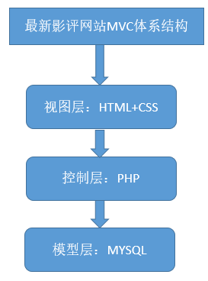

#### 3.2.1 **视图层**

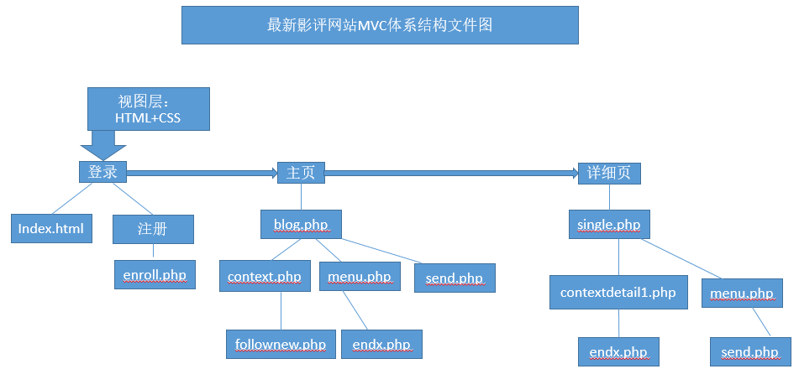

3.2.1.1视图层描述

视图层主要是最新影评网站的界面展示，接受用户输入信息。将来自用户的信息发送到对应的控制层进行处理，并接受后台处理的结果，并结合用户身份将其返回到前端进行展示，实现系统与用户的动态交互。 视图层功能包括：

* + 根据为普通用户身份信息进行识别登录。
  + 为游客提供注册。
  + 通过页面控件，完成统一风格的页面部署，形成较好的页面风格。
  + 采用多种展现形式，html页面，excel等，图片，PDF，视频播放插件等等。
  + 对前端提交数据进行合规性校验，如登入时账号密码长度，类型，格式等等。
  + 提供影评发布功能。
  + 提供影评浏览功能。

#### 3.2.2 **控制层**

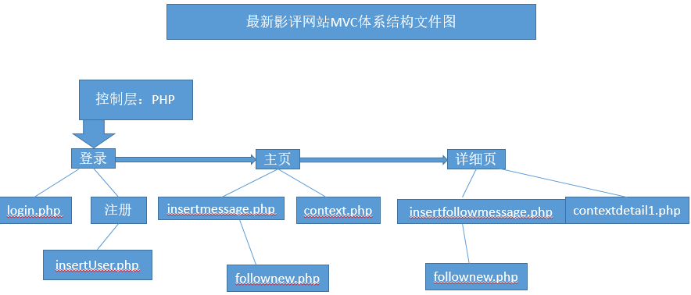

3.2.2.1控制层描述

根据不同的请求触发点，接收从视图层传输的用户请求信息，并将封装好的实体对象发送到对应的模型层，同时接收模型层处理结果，指定相应的控制层 php 页面展现需求数据，实现页面跳转。 控制层功能包括：

* + 接收并处理从视图层传入的各种输入以及输出各种异常提示信息或
  + 处理结果信息。
  + 对于输入的数据进行数据校验，过滤非法数据。
  + 向模型控制层发送处理请求。
  + 接收模型层请求处理结果。
  + 处理数据库所返回的信息在视图层如何显示。
  + 处理视图层请求数据库信息。

#### 3.2.3 **模型层**

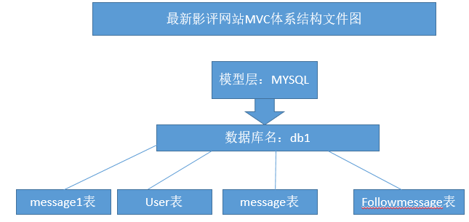

3.2.3.1模型层描述

视图层主要是用于数据的存放，将来控制层的请求进行处理，并返回结果给控制层。

# 第 4 章 功能模块设计

## **4.1** 功能模块设计概述

功能结构图：

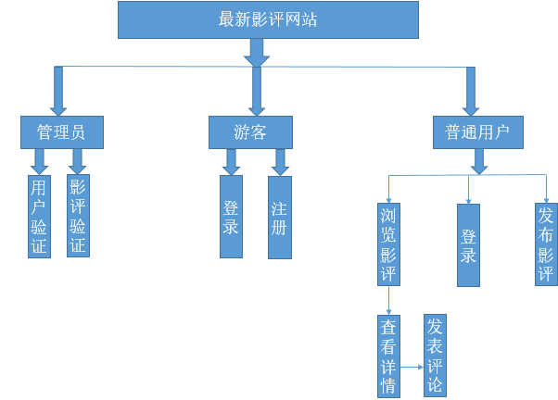

## **4.2 用户角色**

|  |  |  |
| --- | --- | --- |
| # | 角色名称 | 角色说明 |
| 1 | 管理员 | 用户验证和影评验证，主要是审核 |
| 2 | 用户 | 发布影评，浏览影评，登录，查看详情，发表评论。 |
| 4 | 游客 | 登录和注册。 |

## **4.3 游客模块**

#### 4.3.2 **注册功能**

2.3.2.1顺序图

1. 用户进入登录界面并且点击注册按钮。
2. 系统显示注册界面，用户输入相关的身份信息，单击确定。
3. 用户名长度不足 10 位时，提示“用户名应为 10 位字”。
4. 密码不足 6 位或超过 16 位时，提示“密码必须为6位上，16位以下。
5. 系统经过后台确认数据合法后提示注册成功。

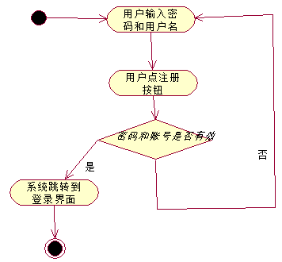

2.3.2.2用户界面

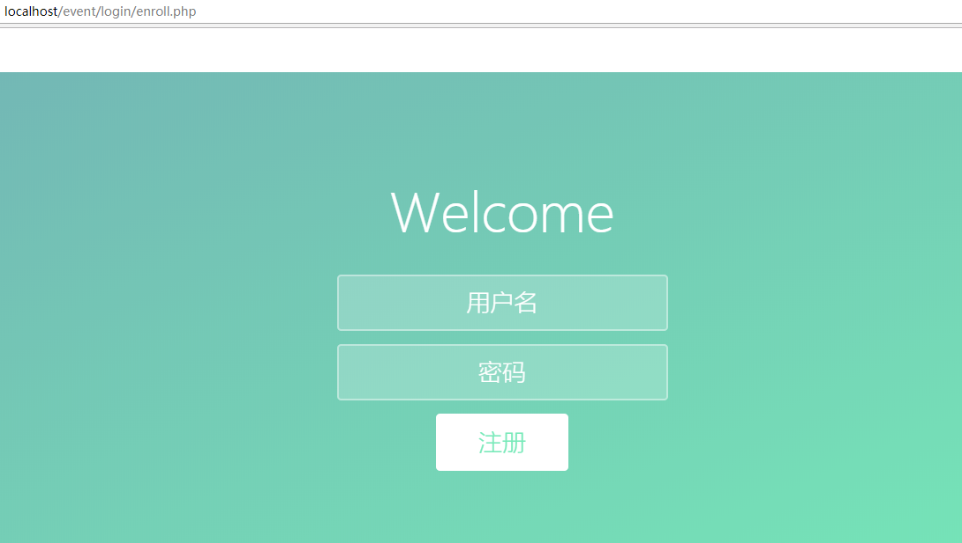

（数据字典）用户界面说明**:**

|  |  |  |  |  |  |  |  |
| --- | --- | --- | --- | --- | --- | --- | --- |
| # 数据名称 类型 | | | 长度 格式 必须 取值 | | | | 备注 |
| 1 | 标题 | 显示 | 1000 | String |  |  |  |
| 2 | 用户名 | 单行文本框 | 不超过20字符 | String | 不能数字为首 |  |  |
| 3 | 密码 | 单行密码框 | 不超过16位 | 任何字符都行 |  |  |  |
| 4 | 注册 | 按钮 |  | String |  |  | 点击此按钮跳转到注册页面。 |

注：1) 类型包含单行输入框、多行输入框、下拉框、单选框、多选框、列表框、双向选择、按钮、链接、显示（表示数据字段只为查看的内容，非编辑字段）显示编辑（表示数据字段作为可查看内容同时又可编辑）；

2)格式包含字符、日期、数字等；

3)必须表示是必填还是可空；

4)取值表示数据的取值范围，对于代码类型的数据，可以引用代码名称；

5)备注中描述其他信息（象按钮完成的功能等）

## **4.2 用户模块**

|  |  |  |
| --- | --- | --- |
| 功能名称 | 涉及角色 | 说明 |
| 登录 | 用户 | 用户可以登录到首页 |
| 浏览影评 | 用户 | 用户可以浏览影评 |
| 发布影评 | 用户 | 用户可以发布影评 |
| 查看详情 | 用户 | 是浏览影评的子功能 |
| 发表评论 | 用户 | 是查看详情的子功能 |

#### 4.3.1 **登录功能**

4.3.1.1顺序图

1. 用户进入登录界面。
2. 系统显示登录界面，用户输入用户名和密码，单击确定。
3. 系统检查是否有此用户信息，若存在此用户，用户进入系统；若不存在此用户，本页面显示相应的错误信息。
4. 不同身份登录详细说明：

游客：需要点击注册。

普通用户：登录成功进入主界面。

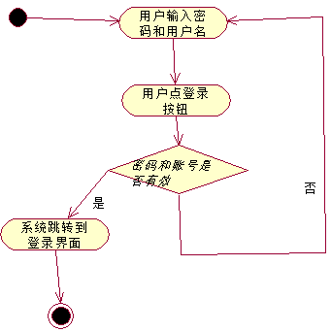

4.3.1.2用户界面

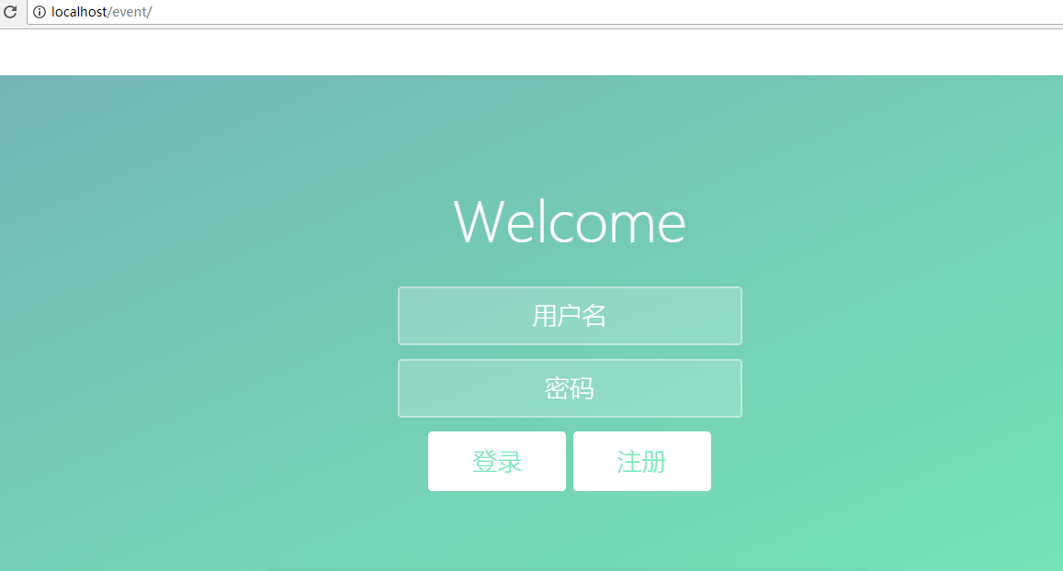

（数据字典）用户界面说明**:**

|  |  |  |  |  |  |  |  |
| --- | --- | --- | --- | --- | --- | --- | --- |
| # 数据名称 类型 | | | 长度 格式 必须 取值 | | | | 备注 |
| 1 | 标题 | 显示 | 1000 | String |  |  |  |
| 2 | 用户名 | 单行文本框 | 不超过20字符 | String | 不能数字为首 |  |  |
| 3 | 密码 | 单行密码框 | 不超过16位 | 任何字符都行 |  |  |  |
| 4 | 登录按钮 | 按钮 |  | String |  |  | 点击此按钮跳转到首页。 |
| 5 | 注册 | 按钮 |  | String |  |  | 点击此按钮跳转到注册页面。 |

注：1) 类型包含单行输入框、多行输入框、下拉框、单选框、多选框、列表框、双向选择、按钮、链接、显示（表示数据字段只为查看的内容，非编辑字段）显示编辑（表示数据字段作为可查看内容同时又可编辑）；

1. 格式包含字符、日期、数字等；
2. 必须表示是必填还是可空；
3. 取值表示数据的取值范围，对于代码类型的数据，可以引用代码名称；
4. 备注中描述其他信息（象按钮完成的功能等）

#### .4.3.2**浏览影评功能**

4.3.2.1顺序图

1. 用户进入首页。
2. 系统显示首页。
3. 用户开始浏览首页。

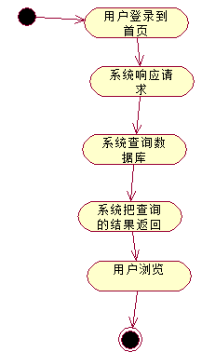

4.3.2.2用户界面

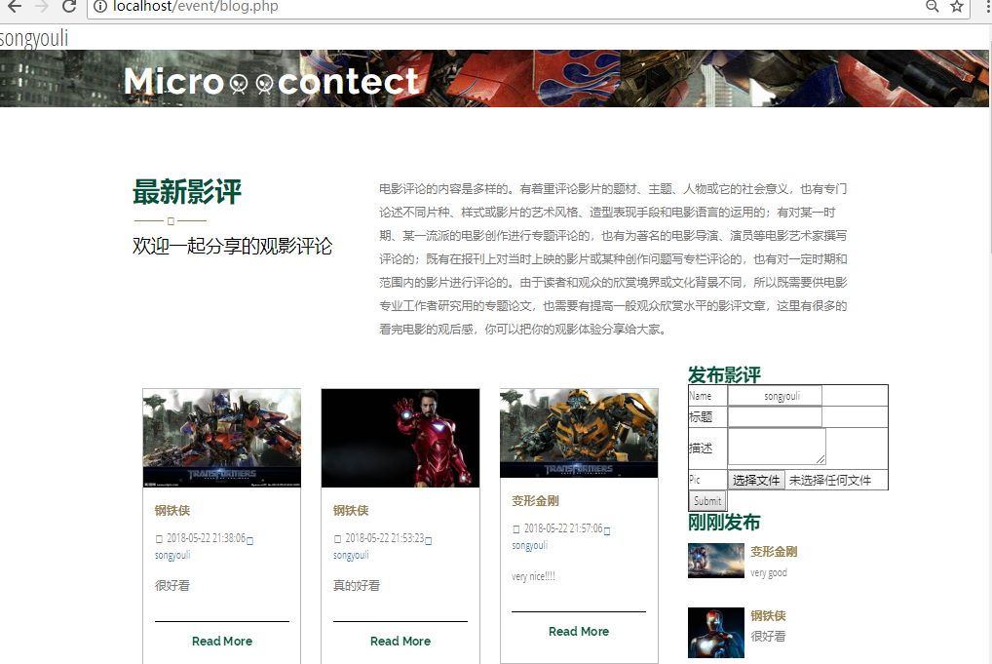

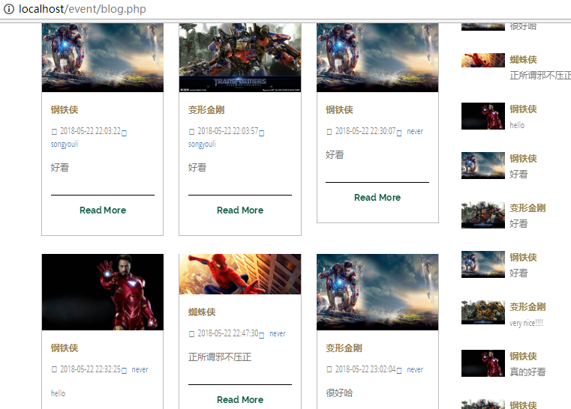

（数据字典）用户界面说明**:**

|  |  |  |  |  |  |  |  |
| --- | --- | --- | --- | --- | --- | --- | --- |
| # 数据名称 类型 | | | 长度 格式 必须 取值 | | | | 备注 |
| 1 | 用户名 | 显示 | 1000 | String |  |  |  |
| 2 | 标题 | 显示 | 不超过20字符 | String |  |  |  |
| 3 | 界面介绍 | 多行标签 |  | 任何字符都行 |  |  |  |
| 4 | 影评照片 | 显示 |  | Jpg等 |  |  |  |
| 5 | 影评标题 | 显示 |  | String |  |  |  |
| 6 | 发布时间 | 显示 |  | yyyy-mm-dd hh:MM;ss |  |  |  |
| 7 | 发布人姓名 | 显示 |  | String |  |  |  |
| 8 | 发布人的评论 | 显示 |  | String |  |  |  |

注：1) 类型包含单行输入框、多行输入框、下拉框、单选框、多选框、列表框、双向选择、按钮、链接、显示（表示数据字段只为查看的内容，非编辑字段）显示编辑（表示数据字段作为可查看内容同时又可编辑）；

2)格式包含字符、日期、数字等；

3)必须表示是必填还是可空；

4)取值表示数据的取值范围，对于代码类型的数据，可以引用代码名称；

5)备注中描述其他信息（象按钮完成的功能等）

#### .4.3.3 **发布影评功能**

4.3.3.1顺序图

（1）.用户在表单中填写相关信息。

（2）.用户提交表单。

（3）.系统验证表单正确性。

（4）.最后系统显示在评论区。

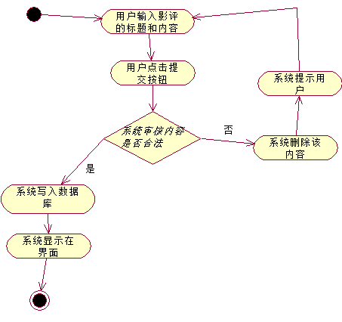

4.3.3.2用户界面



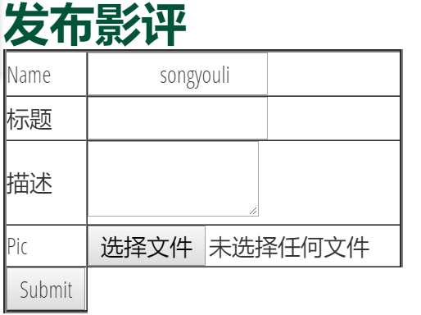

（数据字典）用户界面说明**:**

|  |  |  |  |  |  |  |  |
| --- | --- | --- | --- | --- | --- | --- | --- |
| # 数据名称 类型 | | | 长度 格式 必须 取值 | | | | 备注 |
| 1 | 标题 | 单行文本框 | 100 | String |  |  |  |
| 2 | 描述 | 多行文本框 | 1000 | String |  |  |  |
| 3 | 上传照片 | 文件 | 100 |  |  |  |  |
| 4 | 提交 | 按钮 |  | String |  |  | 点击此按钮发布影评 |
| 5 | 姓名 | 显示 |  | String |  |  |  |

注：1) 类型包含单行输入框、多行输入框、下拉框、单选框、多选框、列表框、双向选择、按钮、链接、显示（表示数据字段只为查看的内容，非编辑字段）显示编辑（表示数据字段作为可查看内容同时又可编辑）；

2)格式包含字符、日期、数字等；

3)必须表示是必填还是可空；

4)取值表示数据的取值范围，对于代码类型的数据，可以引用代码名称；

5)备注中描述其他信息（象按钮完成的功能等）

#### .4.3.4 **查看详情功能**

4.3.4.1顺序图

1. 用户点击read more按钮或者点击影评图片超链接或者点击用户名超链接跳转到详细界面。
2. 用户进入查看详情界面。
3. 系统显示查看详情界面。

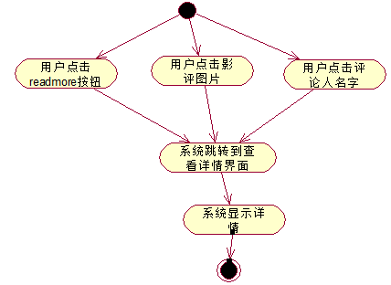

4.3.4.2用户界面

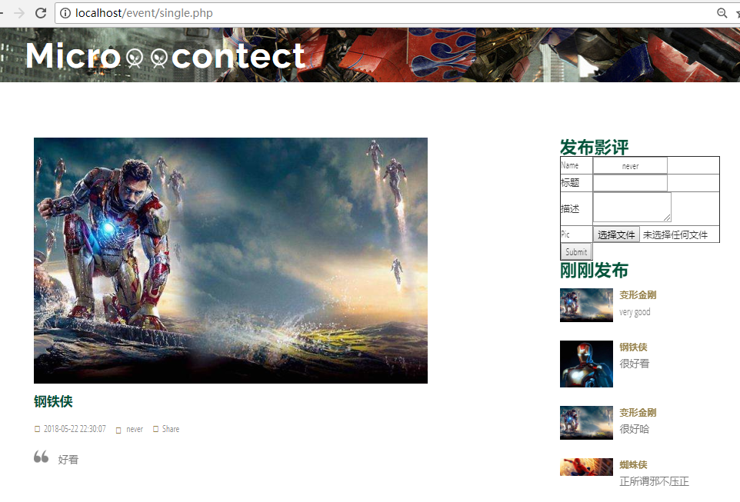

（数据字典）用户界面说明**:**

|  |  |  |  |  |  |  |  |
| --- | --- | --- | --- | --- | --- | --- | --- |
| # 数据名称 类型 | | | 长度 格式 必须 取值 | | | | 备注 |
| 1 | 影评照片 | 显示 |  | Jpg等 |  |  |  |
| 2 | 影评标题 | 显示 |  | String |  |  |  |
| 3 | 发布时间 | 显示 |  | yyyy-mm-dd hh:MM;ss |  |  |  |
| 4 | 发布人姓名 | 显示 |  | String |  |  |  |
| 5 | 发布人的评论 | 显示 |  | String |  |  |  |

注：1) 类型包含单行输入框、多行输入框、下拉框、单选框、多选框、列表框、双向选择、按钮、链接、显示（表示数据字段只为查看的内容，非编辑字段）显示编辑（表示数据字段作为可查看内容同时又可编辑）；

2)格式包含字符、日期、数字等；

3)必须表示是必填还是可空；

4)取值表示数据的取值范围，对于代码类型的数据，可以引用代码名称；

5)备注中描述其他信息（象按钮完成的功能等）

#### **4.3.5发表评论功能**

4.3.5.1顺序图

（1）.用户在查看详情下方找到表单。

（2）.用户在表单中填写相关信息。

（3）.用户提交表单。

（4）.系统验证表单正确性。

（5）.最后系统显示在评论区。

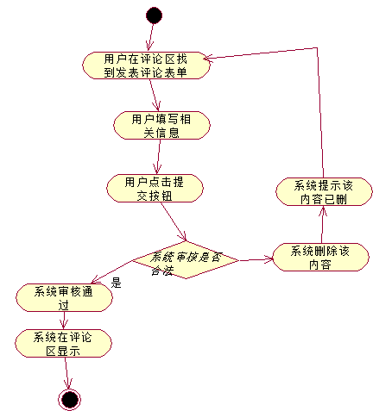

4.3.5.2用户界面

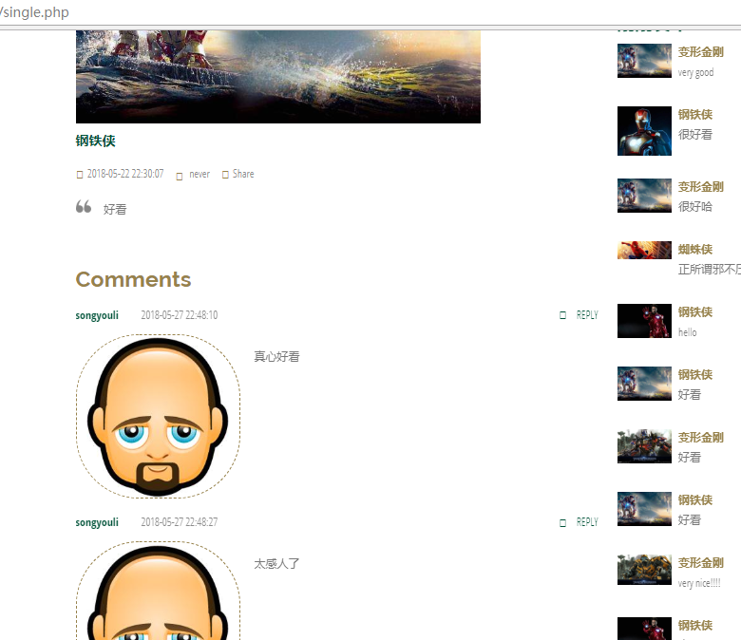

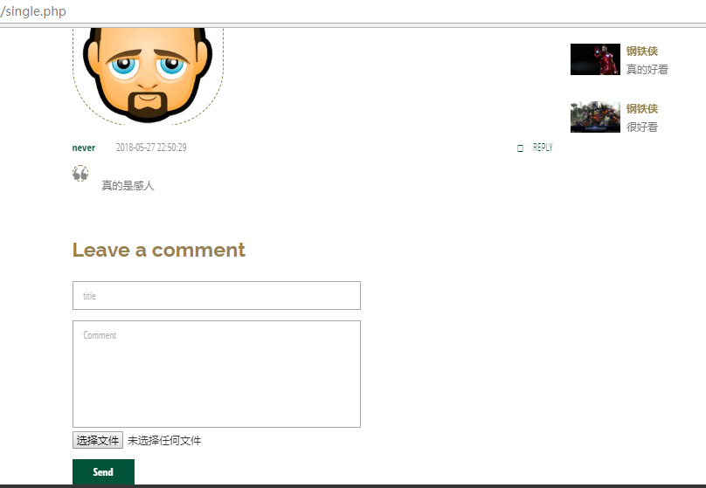

（数据字典）用户界面说明**:**

|  |  |  |  |  |  |  |  |
| --- | --- | --- | --- | --- | --- | --- | --- |
| # 数据名称 类型 | | | 长度 格式 必须 取值 | | | | 备注 |
| 1 | 标题 | 单行文本框 | 100 | String |  |  |  |
| 2 | 描述 | 多行文本框 | 1000 | String |  |  |  |
| 3 | 上传照片 | 文件 | 100 |  |  |  |  |
| 4 | 上传 | 按钮 |  | String |  |  | 点击此按钮发布影评 |

## **4.4管理员模块**

#### **4.4.1用户验证功能**

管理员进行用户合法性检查，利用php，当用户在注册时所提交的信息再写入数据库之前进行验证。

#### **4.4.2影评验证功能**

管理员进行对于用户发布影评合法性检查，利用php，当用户在发布影评时所提交的信息再写入数据库之前进行验证。

## **4.5 公共功能模块设计**

#### **4.5.1** 异常处理功能

1. 功能实现：所有用户及游客都会遇到界面异常而导致无法响应，所有异常都会跳转到异常处理界面。利用 PHP 技术进行每个页面所有可能遇到的问题进行判断进入异常处理界面。

# 第 5 章 数据库设计

## **5.1 数据库种类及特点**

本项目采用了MySQL 6.1的数据库。MySQL是一个关系型数据库管理系统，

由瑞典 MySQL AB 公司开发，目前属于 Oracle 公司，关联数据库将数据保存

在不同的表中，而不是将所有数据放在一个大仓库内，这样就增加了速度并提高了灵活性。MySQL具有以下几个特性：

（1） MySQL为多种编程语言提供了 API。这些编程语言包括 C、C++、Python、

Java、Perl、PHP、Eiffel、Ruby,.NET和 Tcl 等。

（2） 优化的 SQL查询算法，有效地提高查询速度。

（3） 提供多语言支持，常见的编码如中文的 GB 2312、BIG5，日文的 Shift_JIS 等都可以用作数据表名和数据列名。

（4） 提供 TCP/IP、ODBC 和 JDBC等多种数据库连接途径。

（5） 提供用于管理、检查、优化数据库操作的管理工具。

（6） 支持大型的数据库。可以处理拥有上千万条记录的大型数据库。

（7） MySQL 使用标准的 SQL数据语言形式。

## **5.2 数据库逻辑结构**

User表是用户表。

message表当中放着发布影评的信息。

followmessage表是放着发布影评的相关评论的信息 。

关系：一个用户对应多个影评（messsaage），而一个影评对应多个相关评论（followmessage）。

## **5.3 E-R 图**

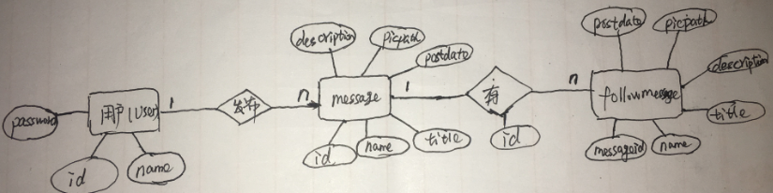

## **5.4**数据库的表设计（数据字典）

#### **5.4.1 User 表：**

----------+--------------+------+-----+---------+----------------+

| 属性 | Type | Null | Key | Default | Extra |

+----------+--------------+------+-----+---------+----------------+

| id | int(11) | NO | PRI | NULL | auto_increment |

| name | varchar(100) | YES | | NULL | |

| password | varchar(100) | YES | | NULL | |

#### **5.4.2 message表：**

-------------+---------------+------+-----+---------+----------------+

| 属性 | Type | Null | Key | Default | Extra |

+-------------+---------------+------+-----+---------+----------------+

| id | int(11) | NO | PRI | NULL | auto_increment |

| name | varchar(50) | YES | | NULL | |

| title | varchar(100) | YES | | NULL | |

| description | varchar(1000) | YES | | NULL | |

| picpath | varchar(100) | YES | | NULL | |

| postdate | datetime | YES | | NULL | |

#### **5.4.3 followmeaaage表：**

+-------------+---------------+------+-----+---------+----------------+

| 属性 | Type | Null | Key | Default | Extra |

+-------------+---------------+------+-----+---------+----------------+

| id | int(11) | YES | | NULL | |

| messageid | int(11) | NO | PRI | NULL | auto_increment |

| name | varchar(50) | YES | | NULL | |

| title | varchar(100) | YES | | NULL | |

| description | varchar(1000) | YES | | NULL | |

| picpath | varchar(100) | YES | | NULL | |

| postdate | datetime | YES | | NULL | |

+-------------+---------------+------+-----+---------+----------------+